Творческая работа, посвященная 75-летию полного освобождения Ленинграда от фашистской блокады
Тема: «Еще не знали на земле страшней и радостней дороги»

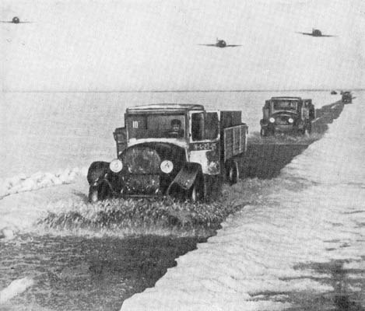

Подготовил Казанцев Никита
Руководитель Имамбаева Л. М.

2019 год

Еще не знали на Земле страшней и радостней дороги

Блокада Ленинграда – история настоящего геноцида жителей Ленинграда, который растянулся едва не до самого конца войны. Наступление на Ленинград началось сразу же, в 1941 году. Группировка немецко-финских войск успешно продвигалась вперед, взламывая сопротивление советских частей. Несмотря на отчаянное, ожесточенное сопротивление защитников города, уже к августу все железные дороги, которые связывали город со страной, были перерезаны, в результате чего основная часть снабжения оказалась нарушена. Единственной дорогой была транспортная магистраль через Ладожское озеро, которая связывала блокадный Ленинград со страной с 12 сентября 1941 по март 1943 года в периоды навигации – по воде, зимой – по льду. Автодорогу, проложенная по льду, назвали Ледовой дорогой жизни. У маяка Осиновец существует музей «Дорога жизни».

Дорога жизни в ноябре, декабре 1941 года

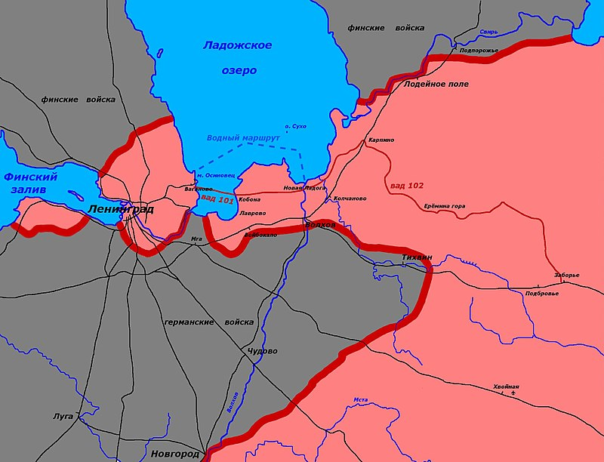
В результате неудачного для СССР начала войны и последующих боёв войска Германии и Финляндии в начале сентября 1941 года окружили защищающие Ленинград советские войска. Помимо войск в кольце блокады оказалось всё гражданское население города — примерно 2,5 миллиона жителей и 340 тысяч человек, проживавших в пригородах. Для их снабжения требовалось устроить доставку грузов, что можно было сделать либо при помощи авиации, либо по воде — через Ладожское озеро на контролируемое блокированными советскими войсками побережье Ладоги. Авиамост в Ленинград был налажен, но он не мог полностью удовлетворить потребности в перевозках. Ведь надо было не только снабжать город, но и эвакуировать жителей. Началось освоение водного маршрута.
К 17 ноября толщина льда достигла 100 миллиметров, но этого было недостаточно для открытия движения. Ждали морозов. 20 ноября толщина льда достигла 180 миллиметров - на лёд вышли конные обозы.
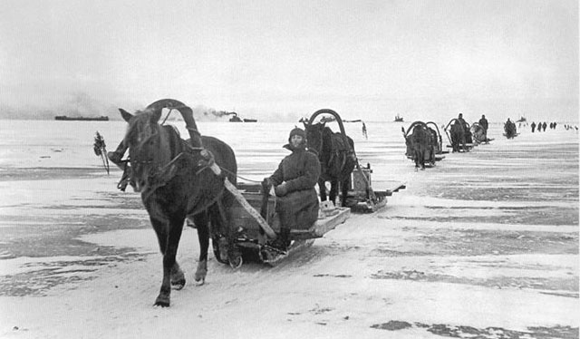

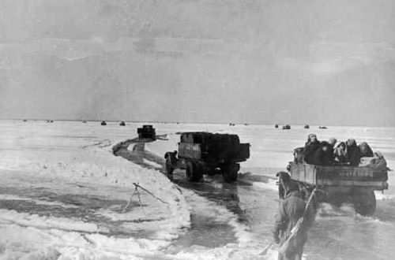
22 ноября на лёд вышли машины - знаменитые ГАЗ-АА (полуторки). Так родилась ставшая знаменитой ледовая трасса, которую именовали Военно-автомобильной дорогой № 101. Соблюдая интервалы, на небольшой скорости машины поехали по следу лошадей.

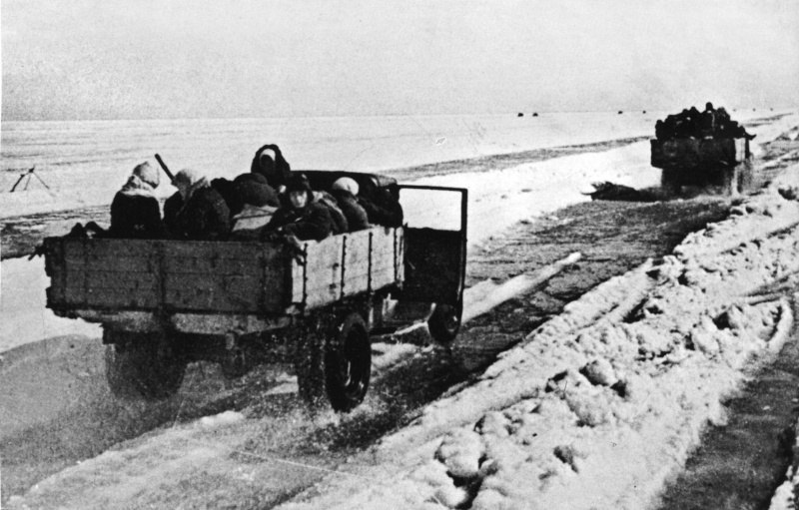

Многие шоферы полуторок при движении в ночное время ехали, не включая фары, чтобы хоть как-то обезопаситься от ударов авиации, можно сказать, что ехали они практически вслепую. Шоферы проводили при жутком холоде по 12 часов за рулем, совершая за день по 5-7 рейсов через все Ладожское озеро. Большинство даже ездили с открытыми дверьми, чтобы можно было успеть выпрыгнуть в случае провала под лед. Общее количество грузов, перевезённых в Ленинград по Дороге жизни за весь период её действия, составило свыше 1 млн 615 тыс. тонн. За это же время из города было эвакуировано около 1 млн 376 тыс. человек. Таким образом, не случайно эту дорогу стали называть Дорогой Жизни.
День полного снятия блокады Ленинграда – 27 января – не праздничная дата. Скорее, это постоянное напоминание о тех ужасающих событиях, через которые были вынуждены пройти жители города.

